PHYSIQUE I
Calculatrices autorisées
Données numériques
Charge d'un électron  (valeur absolue) | $$q=1,6⋅{10}^{−19}C$$ | Vitesse de la lumière  dans le vide | $$c=3⋅{10}^{8} m⋅{ s}^{−1}$$
Masse d'un électron | $$m=9,1⋅{10}^{−31} kg$$ | Perméabilité du vide | $$μ_{0}=4π⋅{10}^{−7}H⋅m^{−1}$$

Ce problème porte sur l'étude sommaire du confinement d'un électron (de masse $m$ et de charge $−q$ ) dans une petite région de l'espace à l'aide d'un champ électromagnétique. On se place dans le cadre de la mécanique newtonienne et on néglige toutes les forces autres que les forces électromagnétiques. L'électron se déplace dans le référentiel $R(Oxyz)$, supposé galiléen ; on appelle respectivement $\vec{e_{x}},\vec{e_{y}},\vec{e_{z}}$ les vecteurs unitaires des axes $Ox,Oy$ et $Oz$. Suivant les questions, on repérera un point $M$ de l'espace par ses coordonnées cartésiennes ( $x,y,z$ ) ou cylindriques ( $r,θ,z$ ) avec $r=\sqrt{x^{2}+y^{2}}$.
Partie I - Mouvement de l'électron dans un champ magnétique uniforme
L'électron, se déplaçant dans le vide, est soumis à l'action d'un champ magnétique $\vec{B}$ uniforme et permanent (indépendant du temps). Le champ magnétique $\vec{B}$ est colinéaire à $Oz:\vec{B}=B\vec{e_{z}}(B>0)$. On pose $ω_{c}=qB/m$.
À l'instant initial, l'électron se trouve en $O$ avec la vitesse $\vec{v_{0}}=v_{ox}\vec{e_{x}}+v_{oz}\vec{e_{z}}\left(v_{ox}\right.$ et $v_{oz}$ désignent des constantes positives).
I.A - Déterminer la coordonnée $z(t)$ de l'électron à l'instant $t$.
I.B - On étudie la projection du mouvement de l'électron dans le plan $Oxy$.
I.B.1) Déterminer les composantes $v_{x}$ et $v_{y}$ de la vitesse de l'électron en fonction de $v_{ox},ω_{c}$ et du temps $t$.
I.B.2) En déduire les coordonnées $x(t)$ et $y(t)$ de l'électron à l'instant $t$.
I.B.3) Montrer que la projection de la trajectoire de l'électron dans le plan Oxy est un cercle $Γ$ de centre $H$ et de rayon $r_{H}$. Déterminer les coordonnées $x_{H}$ et $y_{H}$ de $H$, le rayon $r_{H}$ et la fréquence de révolution $f_{c}$ de l'électron sur ce cer-
Filière TSI
cle en fonction de $v_{ox}$ et $ω_{c}$. Tracer, avec soin, le cercle $Γ$ dans le plan $Oxy$. Préciser en particulier le sens de parcours de l'électron sur $Γ$.
I.C - Application numérique : calculer la fréquence $f_{c}$ pour $B=1,0 T$.
I.D - Tracer l'allure de la trajectoire de l'électron dans l'espace. L'électron est-il confiné au voisinage de $O$ ?
Partie II - Mouvement de l'électron dans un champ électrique quadrupolaire
À l'aide d'électrodes de forme appropriée (cf figures 1 et 2), on crée autour du point $O$, dans une zone vide de charges, un champ électrostatique $\vec{E}$ quadrupolaire de révolution autour de l'axe $Oz$, dérivant du potentiel :
$U(x,y,z)=α_{0}+α_{1}\left(x^{2}+y^{2}\right)+α_{2}z^{2}$ où $α_{0},α_{1}$ et $α_{2}$ sont des constantes.
On peut également mettre $U$ sous la forme $U(r,z)=α_{0}+α_{1}r^{2}+α_{2}z^{2}$.
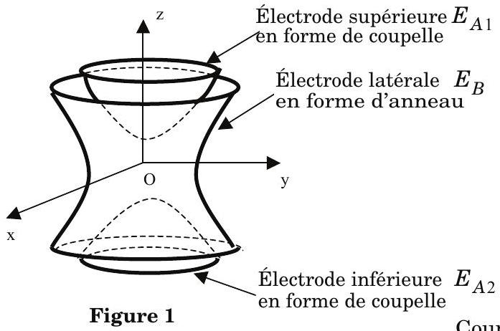
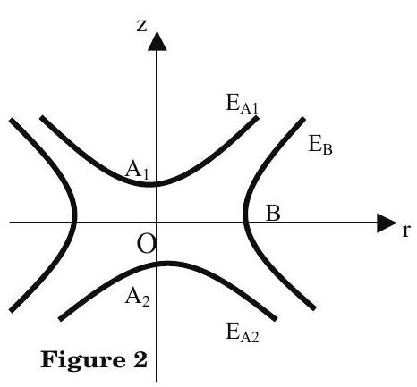
Coupe des électrodes dans le plan méridien
II.A - Étude du potentiel $U$ et du champ $\vec{E}$
II.A.1) À quelle équation aux dérivées partielles doit satisfaire le potentiel $U$ ?
II.A.2) En déduire une relation entre $α_{2}$ et $α_{1}$.
II.A.3) Les surfaces internes des 2 électro$desE_{A1}$ et $E_{A2}$, de révolution autour de $Oz$, ont pour équation : $r^{2}−2z^{2}=−2z_{0}^{2}$ (les points $A_{1}$ et $A_{2}$ de la figure 2 ont respectivement pour ordonnées $+z_{0}$ et $−z_{0}$ sur l'axe $\left.Oz\right)$. Ces 2 électrodes sont au potentiel nul (cf figure 3). La surface interne de l'électrode latérale $E_{B}$ également de révolution autour de $Oz$, a pour équation : $r^{2}−2z^{2}=r_{0}^{2}$ (le point $B$ de la figure 2 est à la distance $r_{0}$ de l'axe $Oz$ ). Cette élec-
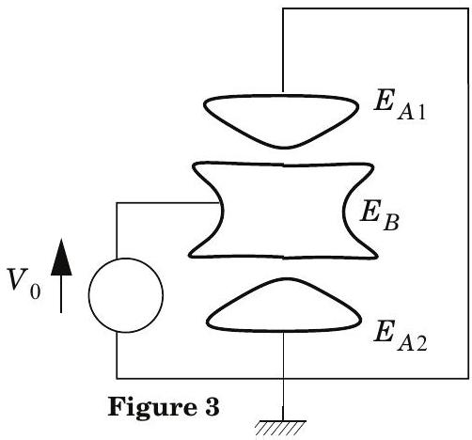
trode est au potentiel $V_{0}\left(V_{0}>0\right)$. On définit la constante positive $d$ par $4d^{2}=r_{0}^{2}+2z_{0}^{2}$.
Exprimer le potentiel $U(r,z)$ en fonction de $d,z_{0},V_{0},r$ et $z$.
II.A.4) Représenter, au voisinage du point $O$, dans le plan méridien $rOz$ (voir Figure 2), les lignes équipotentielles (préciser en particulier les lignes équipotentielles qui passent par $O$ ) et les lignes de champ en justifiant brièvement le schéma. Préciser également le sens du champ $\vec{E}$ sur les lignes de champ.
II.A.5) Représenter, au voisinage du point $O$, dans le plan $Oxy$, les lignes équipotentielles et les lignes de champ, en précisant le sens du champ $\vec{E}$ sur les lignes de champ.
II.A.6) Calculer les composantes cartésiennes $E_{x},E_{y}$ et $E_{z}$ du champ $\vec{E}$ en un point $M$ en fonction de $d,V_{0},x,y,z$.
II.B - On considère le mouvement de l'électron dans le champ quadrupolaire
II.B.1) Écrire les trois équations différentielles du mouvement en projection sur les axes $Ox,Oy$ et $Oz$. On introduira la constante
$$ω_{0}=\sqrt{\frac{qV_{0}}{md^{2}}}.$$
II.B.2) Montrer que le mouvement de l'électron suivant $Oz$ (mouvement longitudinal) est périodique et déterminer sa fréquence $f_{0}$ en fonction de $ω_{0}$.
II.B.3) Application numérique : $r_{0}=3,0 mm,z_{0}=2,0 mm,V_{0}=10 V$. Calculer $f_{0}$. Comparer les valeurs numériques de $f_{0}$ et de $f_{c}$.
II.B.4) Montrer que le mouvement de l'électron dans le plan Oxy (mouvement transversal) n'est pas borné. Il n'y a donc pas confinement de l'électron au voisinage de $O$ dans le champ quadrupolaire.
Partie III - Mouvement de l'électron dans les champs magnétique et électrique
L'électron est maintenant soumis simultanément au champ magnétique $\vec{B}$ de la Partie I et au champ électrique quadrupolaire $\vec{E}$ de la Partie II.
III.A - Écrire les trois équations différentielles du mouvement en projection sur les axes $Ox,Oy$ et $Oz$. On utilisera les constantes $ω_{c}$ et $ω_{0}$.
III.B - Montrer que le mouvement longitudinal suivant l'axe $Oz$, déterminé à la question II.B.2) n'est pas modifié.
III.C - Pour déterminer le mouvement transversal dans le plan $Oxy$, on utilise la variable complexe $\underline{u}=x+iy$.
III.C.1) Écrire l'équation différentielle vérifiée par $\underline{u}$.
III.C.2) Montrer que l'électron sera confiné autour de $O$ si la pulsation $ω_{c}$ est supérieure à une certaine valeur $ω_{c0}$ que l'on exprimera en fonction de $ω_{0}$. En déduire la valeur minimale $B_{0}$ de $B$ qui permet le confinement de l'électron. Exprimer $B_{0}$ en fonction de $V_{0},d,m$ et $q$.
III.C.3) On suppose dorénavant $ω_{c}»ω_{0}$, ce qu'indiquaient les valeurs numériques précédentes. Déterminer, dans ce cas, $u$ en fonction de deux pulsations $ω_{1}$ et $ω_{2},\left(ω_{1}<ω_{2}\right)$ du temps $t$ et de deux constantes d'intégration $A_{1}$ et $A_{2}$ qu'on ne cherchera pas à déterminer (la constante $A_{1}$ est associée à la pulsation $ω_{1}$ et la constante $A_{2}$ à la pulsation $ω_{2}$ ). Exprimer $ω_{1}$ et $ω_{2}$ en fonction de $ω_{0}$ et $ω_{c}$ (compte tenu de $ω_{c}>ω_{0}$ ).
III.C.4) Application numérique : calculer les fréquences $f_{1}$ et $f_{2}$ associées aux pulsations $ω_{1}$ et $ω_{2}$.
III.C.5) Montrer qu'à chaque pulsation $ω_{1}$ ou $ω_{2}$ est associé un mouvement circulaire de l'électron.
III.D - Le mouvement de l'électron apparaît donc comme la superposition de trois mouvements : (1) un mouvement circulaire à la pulsation $ω_{1}$ dans le plan $Oxy$; (2) un second mouvement circulaire à la pulsation $ω_{2}$ dans le plan $Oxy$; (3) un mouvement sinusoïdal longitudinal à la pulsation $ω_{0}$ le long de l'axe $Oz$.
Compte tenu des valeurs numériques des différentes pulsations et en supposant $A_{2}$ nettement plus petit que $A_{1}$, tracer l'allure de la projection de la trajectoire de l'électron dans le plan $Oxy$, puis l'allure générale de la trajectoire dans l'espace.
Partie IV - Amortissement du mouvement de l'électron par rayonnement
Toute particule chargée accélérée émet une onde électromagnétique. L'énergie de ce rayonnement étant prélevée sur l'énergie mécanique, il en résulte un amortissement des oscillations qu'on se propose de caractériser dans cette partie.
IV.A - On considère le mouvement longitudinal de l'électron suivant l'axe $Oz$.
IV.A.1) Montrer qu'à ce mouvement, de pulsation $ω_{0}$,on peut associer une énergie mécanique
$$E=\frac{1}{2}m{\left(\frac{dz}{dt}\right)}^{2}+\frac{1}{2}mω_{0}^{2}z^{2}.$$
IV.A.2) L'amplitude des oscillations variant lentement, on définit l'amplitude quadratique moyenne $z_{m}(t)$ des oscillations de l'électron par:
$$z_{m}^{2}(t)=\frac{1}{T_{0}}\int_{t}^{T_{0}+t}{ }z{\left(t^{′}\right)}^{2}dt^{′},\text{ avec }T_{0}=2π/ω_{0}.$$
Exprimer $E(t)$ en fonction de $m,ω_{0}$ et $z_{m}(t)$; puis en fonction de $m,ω_{0}$ et de la valeur quadratique moyenne $a_{m}(t)$ de l'accélération longitudinale de l'électron suivant $Oz,d^{2}z/dt^{2}$.
IV.A.3) La puissance moyenne $P_{m}(t)$ rayonnée par l'électron est donnée par la relation :
$$P_{m}(t)=\frac{μ_{0}}{6πc}q^{2}a_{m}^{2}(t).$$
De ce fait, l'énergie mécanique $E(t)$ diminue lentement avec une constante de temps $τ_{0}$ très grande devant la période $T_{0}$ d'oscillation de l'électron suivant $Oz$. Écrire l'équation qui lie $E$ et $P_{m}$ et en déduire l'équation différentielle que vérifie l'énergie $E(t)$.
IV.A.4) Montrer que l'énergie décroît de manière exponentielle et exprimer la constante de temps $τ_{0}$ en fonction de $m,q,c,μ_{0}$ et $ω_{0}$.
IV.A.5) Application numérique : calculer $τ_{0}$ et comparer la valeur obtenue à celle de la période $T_{0}$.
IV.B - On considère le mouvement transversal de l'électron dans le plan $Oxy$
On admet (même si cela n'est pas tout à fait vrai, les ordres de grandeur sont respectés) que les résultats précédents sont transposables directement et indépendamment aux deux mouvements circulaires de pulsations $ω_{1}$ et $ω_{2}$; on sup-
pose donc que l'expression de la constante de temps $τ$ en fonction de la pulsation $ω$ (cf question IV.A.4) est inchangée.
IV.B.1) Application numérique : calculer les constantes de temps $τ_{1}$ et $τ_{2}$ associées respectivement aux mouvements circulaires de pulsations $ω_{1}$ et $ω_{2}$.
IV.B.2) Expliquer pourquoi on peut ainsi supposer que le mouvement circulaire associé à la pulsation $ω_{2}$ a un rayon $B$ nettement plus petit que celui $A$ associé à la pulsation $ω_{1}$ (cf question III.D).
Partie V - Étude élémentaire de la détection du mouvement longitudinal de l'électron
Dans cette partie, on considère uniquement le mouvement longitudinal de l'électron suivant $Oz$ et on ne tient pas compte de l'amortissement de ce mouvement dû au rayonnement.
L'oscillation de l'électron suivant $Oz$ provoque une variation des charges des électrodes et donc un courant dans le circuit électrique extérieur aux électrodes (tout comme une variation de charges des armatures d'un condensateur produit un courant dans le circuit extérieur au condensateur). Ce courant peut dissiper de l'énergie par effet Joule dans la résistance du circuit. Par suite, l'énergie mécanique de l'électron diminue, ce que l'on peut modéliser en ajoutant à la force électromagnétique qui agit sur l'électron $−mω_{0}^{2}z\vec{e_{z}}$ (cf Partie III), une force supplémentaire $\vec{F}$, de frottement.
On considère le circuit de la figure 4 où on a ajouté une résistance $R$ et un générateur de tension sinusoïdale $V_{1}=V_{10}cos⁡ωt$; $I$ désigne l'intensité du courant dans la résistance $R$.
On admet que la force $\vec{F}$ a pour expression
$$\begin{matrix}\vec{F} & =α\frac{q}{2d}\left(V_{1}−RI\right)\vec{e_{z}},\text{ avec } \\ I & =α\frac{q}{2d}\frac{dz}{dt};\end{matrix}$$
$α$ désigne un coefficient caractéristi-
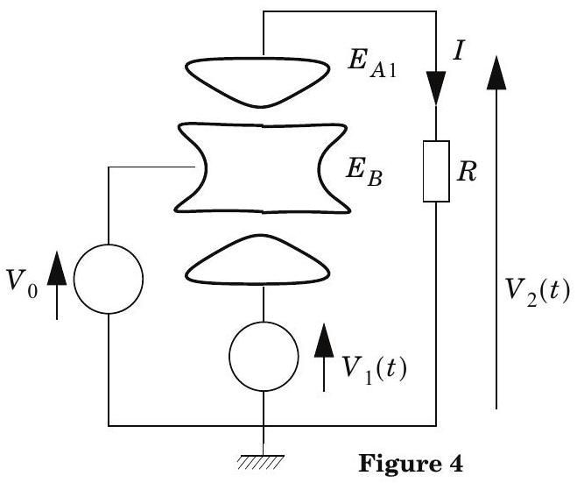
que de la forme des électrodes.
V.A - Quelle est l'unité du coefficient $α$ ? Justifier brièvement votre réponse.
V.B - Écrire la nouvelle équation différentielle qui régit le mouvement longitudinal de l'électron suivant $Oz$.
V.C - On définit le facteur de qualité $Q$ du système par $\frac{ω_{0}}{Q}=\frac{R}{m}{\left(\frac{αq}{2d}\right)}^{2}$.
En déduire l'équation différentielle que vérifie la tension $V_{2}(t)$ aux bornes de la résistance $R$. On fera apparaître les constantes $ω_{0}$ et $Q$ dans cette équation.
V.D - On se place en régime sinusoïdal établi. Dans ces conditions, la tension $V_{2}(t)$ peut se mettre sous la forme $V_{2}(t)=V_{2c}cos⁡ωt+V_{2s}sin⁡ωt,V_{2c}$ et $V_{2s}$ désignant deux constantes indépendantes du temps.
V.D.1) Déterminer, en notation complexe, la tension $V_{2}(t)$.
V.D.2) En déduire l'expression des amplitudes $V_{2c}$ et $\overline{V_{2s}}$ en fonction de $V_{10}$, $Q,ω_{0}$ et de la pulsation $ω$.
V.D.3) Tracer l'allure des amplitudes $V_{2c}$ et $V_{2s}$ en fonction de la pulsation $ω$. L'étude de ces courbes permet d'avoir les informations sur le mouvement longitudinal de l'électron suivant $Oz$.
V.E - L'analyse des amplitudes $V_{2c}$ et $V_{2s}$ est réalisée par détection synchrone. Le principe de cette méthode est expliqué figure 5.
- Un circuit déphaseur $D$ ajoute un
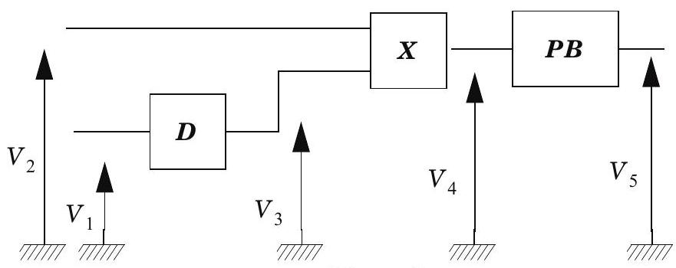
Figure 5
déphasage $φ$ à la tension $V_{1}(t)=V_{10}cos⁡ωt$ ( $V_{1}(t)$ est identique à la tension délivrée par le générateur relié à l'électrode $E_{A2}$ ).
- Un circuit multiplieur $X$, alimenté par la tension $V_{2}(t)$ que l'on souhaite analyser et par la tension $V_{3}(t)$ issu du circuit déphaseur, délivre une tension $V_{4}(t)=KV_{2}(t)V_{3}(t),K$ désignant une constante positive caractéristique du multiplieur.
- Un filtre passe-bas $PB$ permet de filtrer la composante variable de la tension $V_{4}(t)$.
V.E.1) Un circuit déphaseur $D$ est représenté figure 6. L'amplificateur opérationnel est supposé idéal et fonctionne en régime linéaire. Les résistances $R_{1}$ et $R_{2}$ sont fixées et la capacité $C_{2}$ est réglable.
a) Déterminer, en notation complexe, la fonction de transfert de ce circuit :
$$\underline{H_{D}(ω)}=\underline{\frac{V_{3}(t)}{\overline{V_{1}(t)}}}$$
b) En déduire que la tension $V_{3}(t)$ est de la forme $V_{3}(t)=V_{10}cos⁡(ωt+φ)$. Pour une pulsation $ω$ donnée, tracer l'allure du déphasage $φ$ en fonction de la capacité $C_{2}$.
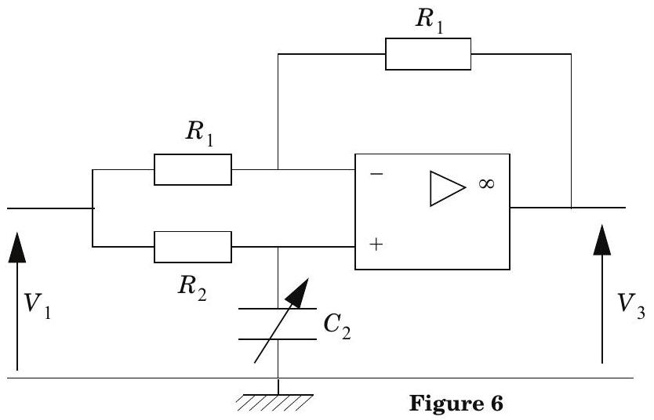
V.E.2) Écrire la tension $V_{4}(t)$ à la sortie du multiplieur sous la forme : $V_{4}(t)=V_{40}+V_{41}(t)$ où $V_{40}$ désigne la composante continue de $V_{4}(t)$ et $V_{41}(t)$ sa composante variable. Exprimer $V_{40}$ en fonction de $K,V_{10},V_{2C},V_{2s},φ$ et $V_{41}(t)$ en fonction de $K$, $V_{10},V_{2C},V_{2s},φ$, $ω$ et $t$.
V.E.3) Un filtre passe-bas $PB$ est représenté figure 7.
a) Déterminer, en notation complexe, la fonction de transfert
$$\underline{H_{PB}(ω)}=\frac{V_{5}(t)}{\overline{V_{4}(t)}}\text{ de ce circuit. }$$
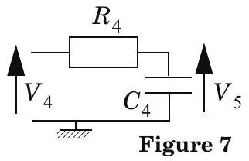
b) Représenter l'allure du diagramme de Bode en amplitude de ce filtre.
c) À quelle condition portant sur le produit $R_{4}C_{4}ω$, le filtre passe-bas est-il efficace? On suppose que cette condition est réalisée par la suite.
d) Exprimer la tension $V_{5}$ de sortie en fonction $K,V_{10},V_{2C},V_{2s}$ et $φ$.
V.E.4) Quelle valeur faut-il donner au déphasage $φ$ pour que la tension de sortie $V_{5}$ soit proportionnelle à $V_{2C}$ ? Comment faut-il choisir $C_{2}$ dans ce cas ?
V.E.5) Quelle valeur faut-il donner au déphasage $φ$ pour que la tension de sortie $V_{5}$ soit proportionnelle à $V_{2s}$ ? Déterminer la valeur à donner à $C_{2}$ en fonction de $R_{2}$ et de la pulsation $ω$ dans ce cas.
V.E.6) Compte tenu des valeurs numériques des différentes fréquences caractéristiques du mouvement de l'électron, peut-on utiliser les circuits électroniques proposés dans cette partie?

